Contenido
Objetivos 3
Objetivos comunes 3
Objetivos específicos 3
Analizador Léxico 4
Tokens 4
Gramática del Lenguaje 4
Leyenda 4
Autómata Finito Determinista 5
Acciones Semánticas 5
Autómata Tabular 7
Tabla de Símbolos 8
Diseño 8
Ejemplo de Output Visual 8
Analizador Sintáctico 9
Gramática 9
Aumentada 9
Inicio 9
Funciones 9
Sentencias: 9
Expresiones 9
Argumentos de la función 9
Return 9
LR(1) 10
Justificación de LR(1) 16
Errores 18
Observaciones al corrector 19
Análisis Semántico 21
Anexo 22
Webgrafía 23

Objetivos
La Práctica consistirá en el diseño y construcción de un Analizador de una versión del lenguaje JavaScript llamado JavaScript-PDL.

Objetivos comunes
- La estructura general de un programa compuesto por funciones, declaraciones y sentencias.
- Definición de funciones.
- Tipos enteros, lógicos y cadenas.
- Variables y su declaración.
- Constantes enteras y cadenas de caracteres.
- Sentencias: asignación, condicional simple, llamada a funciones y retorno.
- Expresiones.
- Comentarios.
- Operaciones de entrada/salida por terminal:
  - input
  - alert
- Operadores:
  - Aritméticos: $+, -$
  - Relacionales: $==, !=$
  - Lógicos: $\&\&, ||$

Objetivos específicos
- Sentencias: Sentencia repetitiva (do-while)
- Operadores especiales: Asignación con resta (-=)
- Técnicas de Análisis Sintáctico: Ascendente
- Comentarios: Comentario de bloque (/* */)
- Cadenas: Con comillas dobles (" ")

Analizador Léxico
“Un analizador léxico o analizador lexicográfico es la primera fase de un compilador, consistente en un programa que recibe como entrada el código fuente de otro programa y produce una salida compuesta de tokens”
– Wikipedia

Tokens
<abrirCorchete, -> | <cadena, lexema> | <return, ->
<cerrarCorchete, -> | <restaAsignacion, -> | <input, ->
<abrirParentesis, -> | <opAritmetico, 2> | <alert, ->
<cerrarParentesis, -> | < cteEntera , digito> | <if, ->
< puntoYcoma , -> | <opAritmetico, 1> | <number, ->
<coma, -> | <opLogico, 2> | <boolean, ->
<opRelacional, 2> | <opLogico, 1> | <string, ->
<opRelacional, 1> | <do, -> | <let, ->
<asignacion, -> | <while, -> | <EOF, ->
<identificador, posTS> | <function, ->

Operador Artimetico | Operador Logico | Operador relacional
1: + | 1: && | 1: ==
2: - | 2: || | 2: !=

Gramática del Lenguaje
S à $delS$ | $lA$ | $“C$ | $dE$ | $-G$ | $|i$ | $\&J$ | $=N$ | $!Q$ | $/U$ | $+$ | $c.e$ | J à $\&$
A à $dA$ | $lA$ | $o.c$ | $_A$ | N à $=$ | $o.c$
C à $c_{1}C$ | $“$ | Q à $=$
E à $dE$ |$o.c$ | U à $*Y$
Gà$=$ | $o.c$ | Y à $c_{2}Y$ | $*Z$
I à $|$ | Z à $c_{3}Y$ | $*Z$ | $/S$

Leyenda
c1 = cualquier carácter \ {“}
c2= cualquier carácter \ {*}
c3= cualquier carácter \ {*, /}
c.e = caracteres especiales: {,},(,), ; , ‘,’
d = dígitos del 0 al 9
l = letras de la a – z, A – Z
del = delimitadores: eol, tab, esp, etc.

Autómata Finito Determinista
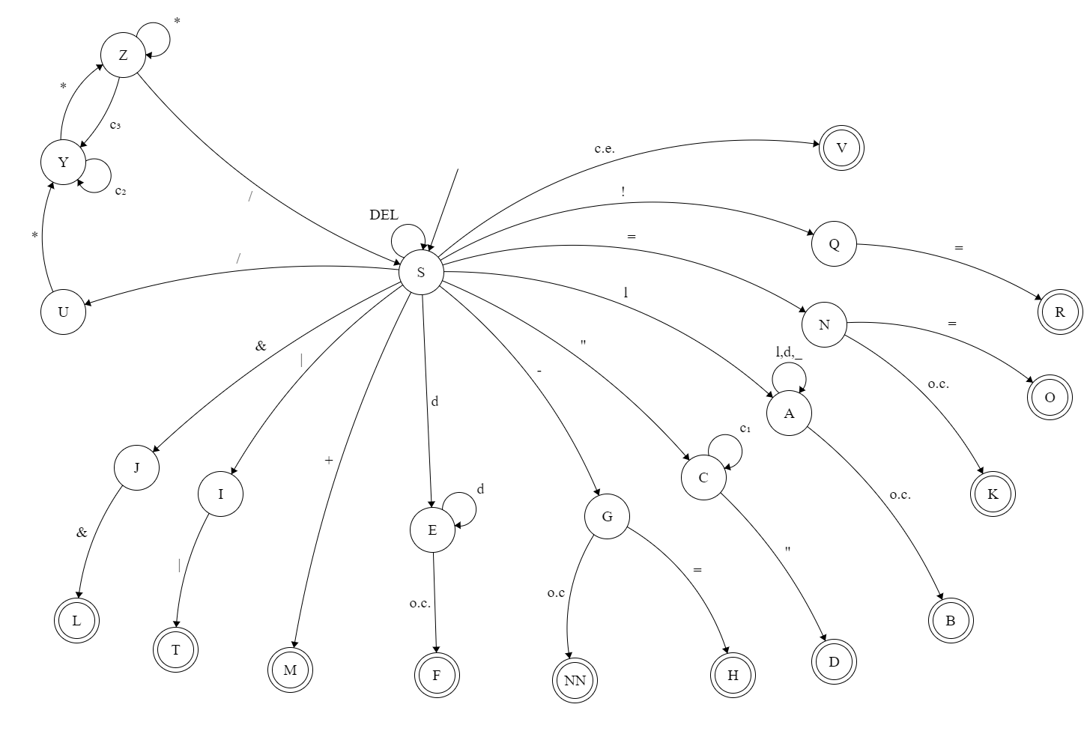

Acciones Semánticas
SàV: Comprobar tipo carácter especial: Enviar token correspondiente; Leer;
SàQ: leer;
QàR: Gen_Token(<opRelacional,2>)
SàN: leer;
NàK: Gen_Token(<asignación, ->)
NàO: Gen_Token(<opRelacional,1>); leer;
SàA: lexema=c;leer; //(Siendo c el carácter leido)
AàA: lexema=lexema $⊕$c; leer; //(Siendo c el carácter leído)
AàB:
if(isReservada){
Gen_Token(<lexema,->) // Tomamos el mismo nombre de la palabra puesto que es
Case-Sensitive JS
}else{
Gen_Token(<identificador,posTs>); // Siendo posTS =
GestorTablaSimbolos.insertar(lexema);
} // El gestor se encarga de los problemas
SàC: lexema= “”; leer();
CàC: lexema= lexema$⊕c_{1}$; leer();
CàD:
if(lexema.length >64){
error
}else{
Gen_Token(<Cadena,lexema>);
}

leer;
SàG: leer();
GàH: Gen_Token(<restaAsignacion,->); leer();
GàNN: Gen_Token(<opAritmetico,2>); leer();
SàE: digito=char2Int(d); leer();
EàE: digito=digito*10+ char2Int(d); leer();
EàF: if(digito > 2^16 -1){
error
}else{
Gen_Token(<Cte-entera,digito>);
}
SàM: Gen_Token(<opAritmetico,1>); leer();
SàI:leer();
IàT: Gen_Token(<opLogico,2>);leer();
SàJ: leer();
JàL: Gen_Token(<opLogico,1>)

Autómata Tabular
 | del | l | d | - | " | |(or) | & | = | ! | / | ce | c1 | c2 | c3 | + | * | o.c | _
S | S | A | E | G | C | I | J | N | Q | U | V |  |  |  | M
A |  | A | A |  |  |  |  |  |  |  |  |  |  |  |  |  | B | A
C |  |  |  |  | D |  |  |  |  |  |  | C
E |  |  | E |  |  |  |  |  |  |  |  |  |  |  |  |  | F
G |  |  |  |  |  |  |  | H |  |  |  |  |  |  |  |  | NN
I |  |  |  |  |  | T
J |  |  |  |  |  |  | L
N |  |  |  |  |  |  |  | O |  |  |  |  |  |  |  |  | K
Q |  |  |  |  |  |  |  | R
U |  |  |  |  |  |  |  |  |  |  |  |  |  |  |  | Y
Y |  |  |  |  |  |  |  |  |  |  |  |  | Y |  |  | Z
Z |  |  |  |  |  |  |  |  |  | S |  |  |  | Y |  | Z

Donde la posición (fila, columna) representa al estado que se llega desde el estado <fila> con carácter <columna>

Tabla de Símbolos

Diseño
Lexema | Tipo | Desplazamiento | NºParametros | returnType | eti
La tabla es no homogénea, ya que por cada parámetro de una función se añade una columna “tipo” indicando el tipo de parámetro que es el i-ésimo parámetro de la función

Ejemplo de Output Visual
A pesar de devolver un fichero de texto, según las especificaciones dadas por el profesorado. Se ha decido hacerlo también en un mini interfaz de usuario
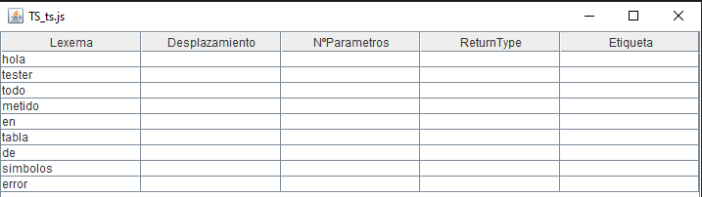
Nota: El valor de “error” es porque nos apeteció, no para confundir a nadie

Analizador Sintáctico

Gramática
Aumentada
Z → P

Inicio
P → BP | FP | λ
Funciones
F → I J G
I → function H id
J → ( A )
G → { C }
H → T | λ
A → T id K | λ
K → , T id K | λ
C → BC | λ

Sentencias:
Simples
S → id = E ; | id ( L ) ; | alert ( E ) ; | input ( id ) ; | return X ; | id -= E ;

Compuestas
B → if ( E ) S | let T id ; | S | do { C } while ( E )
T → number | boolean | string

Expresiones
E → E || R | R
R → R && U | U
U → U == V | U != V | V
V → V + W | V - W | W
W → id | ( E ) | id ( L ) | entero | cadena
Argumentos de la función
L → E Q | λ
Q → , E Q | λ

Return
X → E | λ

LR(1)
A continuación, dejamos las tablas de First´s y Follows , tabla del cálculo de la colección canónica, tabla Acción y tabla GoTo, en ese mismo orden.

Justificación de LR(1)
Debido a que en la tabla acción solo existe una opción por celda, ya sea desplazar(S), reducir(R) o aceptar (ACC), podemos asegurar que nuestra gramática es LR(1).
Además, se puede justificar, a partir del análisis de la colección canónica

Calculo de tablas
Debido a la inmensa cantidad de iteraciones del algoritmo para el desarrollo de tablas, hemos optado por usar una herramienta online: http://jsmachines.sourceforge.net/machines/slr.html
La gramática para usarla con el programa:
Z -> P

P -> B P
P -> F P
P -> ''

F -> I J G
I -> function H identificador
J -> abrirParentesis A cerrarParentesis
G -> abrirCorchete C cerrarCorchete
H -> T
H -> ''
A -> T identificador K
A -> ''
K -> coma T identificador K
K -> ''
C -> B C
C -> ''

S -> identificador asignacion E puntoYcoma
S -> identificador abrirParentesis L cerrarParentesis puntoYcoma
S -> alert abrirParentesis E cerrarParentesis puntoYcoma
S -> input abrirParentesis identificador cerrarParentesis puntoYcoma
S -> return X puntoYcoma
S -> identificador restaAsignacion E puntoYcoma

B -> if abrirParentesis E cerrarParentesis S
B -> let T identificador puntoYcoma
B -> S
B -> do abrirCorchete C cerrarCorchete while abrirParentesis E cerrarParentesis puntoYcoma

T -> number
T -> boolean
T -> string

E -> E opLogico2 R
E -> R
R -> R opLogico1 U
R -> U
U -> U opRelacional1 V
U -> U opRelacional2 V
U -> V
V -> V opAritmetico1 W
V -> V opAritmetico2 W
V -> W
W -> identificador
W -> abrirParentesis E cerrarParentesis
W -> identificador abrirParentesis L cerrarParentesis
W -> cteEntera
W -> cadena

L -> E Q
L -> ''
Q -> coma E Q
Q -> ''
X -> E
X -> ''
Únicamente se ha usado para obtener las tablas. Para la extracción de estas tablas, se ha procedido a exportarlas a un excel, a partir del cual, se ha desarrollado un Script en Python que genere el código necesario para importarlo a Java

Errores
0 | Carácter No Valido
1 | Lexema ya en tabla de símbolos
-1 | Error de Programador
2 | Integer Out Of Bounds
3
4 | Variable Name Out Of Bounds
5 | Error Sintáctico

Observaciones al corrector
Incluimos el código usado para Vast
Terminales = { function identificador cerrarParentesis abrirParentesis cerrarCorchete abrirCorchete coma asignacion puntoYcoma alert input return restaAsignacion if let do while number boolean string opLogico2 opLogico1 opRelacional1 opRelacional2 opAritmetico1 opAritmetico2 cteEntera cadena }

NoTerminales = { Z P F I J G H A K C S B T E R U V W L Q X }

Axioma = Z
Producciones = {
Z -> P

P -> B P
P -> F P
P -> lambda

F -> I J G
I -> function H identificador
J -> abrirParentesis A cerrarParentesis
G -> abrirCorchete C cerrarCorchete
H -> T
H -> lambda
A -> T identificador K
A -> lambda
K -> coma T identificador K
K -> lambda
C -> B C
C -> lambda

S -> identificador asignacion E puntoYcoma
S -> identificador abrirParentesis L cerrarParentesis puntoYcoma
S -> alert abrirParentesis E cerrarParentesis puntoYcoma
S -> input abrirParentesis identificador cerrarParentesis puntoYcoma
S -> return X puntoYcoma
S -> identificador restaAsignacion E puntoYcoma

B -> if abrirParentesis E cerrarParentesis S
B -> let T identificador puntoYcoma
B -> S
B -> do abrirCorchete C cerrarCorchete while abrirParentesis E cerrarParentesis puntoYcoma

T -> number
T -> boolean
T -> string

E -> E opLogico2 R
E -> R
R -> R opLogico1 U
R -> U
U -> U opRelacional1 V
U -> U opRelacional2 V
U -> V
V -> V opAritmetico1 W
V -> V opAritmetico2 W
V -> W
W -> identificador
W -> abrirParentesis E cerrarParentesis
W -> identificador abrirParentesis L cerrarParentesis
W -> cteEntera
W -> cadena

L -> E Q
L -> lambda
Q -> coma E Q
Q -> lambda
X -> E
X -> lambda
}

Análisis Semántico

Anexo

Webgrafía
Agradecimientos especiales a las siguientes fuentes de información
- Clase Pair: https://www.techiedelight.com/implement-pair-class-java/
- Oracle “SimpleTableDemo.java: https://docs.oracle.com/javase/tutorial/uiswing/examples/components/SimpleTableDemoProject/src/components/SimpleTableDemo.java
- Pagina web que nos genera las tablas: http://jsmachines.sourceforge.net/machines/slr.html

